Congresul Autorităților Locale din Moldova
str. Columna 106A, Chisinau, Republica Moldova (secretariat)
t. 22-35-09, fax 22-35-29, mob. 079588547, info@calm.md, www.calm.md

BULETIN INFORMATIV 30 Mai – 5 Iunie 2016

CUPRINS

EXPERIENȚA SATULUI SELEMET, SURSĂ DE INSPIRAȚIE PENTRU FEMEILE PRIMAR....................2
SEMINAR DE INSTRUIRE PENTRU REPREZENTANȚII APL DIN RAIONUL HÎNCEȘTI, CU GENERICUL: ” BUGETAREA PE BAZĂ DE PROGRAME ȘI PERFORMANȚĂ”......................................................4
MIGRAȚIA ȘI DEZVOLTAREA PE AGENDA CALM!.......................................................................5
UN WOMEN ÎN MOLDOVA A SEMNAT UN ACORD DE COOPERARE CU CONGRESUL AUTORITĂȚILOR LOCALE DIN MOLDOVA..................................................................................6
PRIMAR CU OPT MANDATE......................................................................................................7
REPUBLICA MOLDOVA, CODAȘĂ ÎN PROCESUL DE IMPLEMENTARE A REFORMEI DE DESCENTRALIZARE!.................................................................................................................8
TOT CE TREBUIE SĂ ȘTIȚI DESPRE NOILE MODIFICĂRI LA LEGEA PRIVIND ACHIZIȚIILE PUBLICE.................................................................................................................................10
PRIMARUL CARE ADUCE PROSPERITATE ÎN SATUL SELEMET...................................................14
BANII PUBLICI SUNT ŞI BANII MEI. EDUCAŢIA CIVICĂ A POPULAŢIEI VA CONTRIBUI LA STÂRPIREA CORUPŢIEI...........................................................................................................16
INTERVIU: „BANII PUBLICI TREBUIE UTILIZAŢI STRICT ÎN INTERESUL COMUNITĂŢII”...............18
LA UN PAS DE PROIECTE MĂREȚE...........................................................................................21
UN PARC AL ”TINEREȚII ȘI SĂNĂTĂȚII” A FOST INAUGURAT ÎN SATUL CAJBA, GLODENI...........23
ȘEDINȚĂ DE LUCRU CU PARTICIPAREA REPREZENTANȚILOR PROIECTULUI ELVEȚIEI DE APĂ ȘI SANITAȚIE.............................................................................................................................26
GIZ VA SUSȚINE ÎN CONTINUARE DEZVOLTAREA REGIONALĂ ÎN REPUBLICA MOLDOVA.........28
PROGRAMUL DE INSTRUIRE „UTILIZAREA STATISTICII REGIONALE PENTRU PLANIFICARE LA NIVEL LOCAL ȘI REGIONAL”....................................................................................................30
REPREZENTANȚI AI AMBASADEI CEHE ÎN REPUBLICA MOLDOVA ȘI AGENȚIEI CEHE PENTRU DEZVOLTARE, ÎN VIZITĂ LA ADR NORD...................................................................................32

EXPERIENȚA SATULUI SELEMET, SURSĂ DE INSPIRAȚIE PENTRU FEMEILE PRIMAR
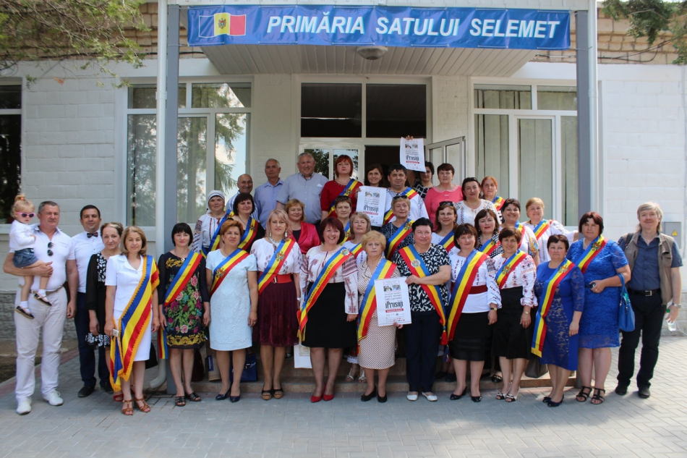
Peste 40 de femei primar din toată țara au participat duminică, 5 iunie 2016, la o vizită de studiu în localitatea Selemet, raionul Cimișlia.
În cadrul atelierului de lucru Doamna Tatiana Badan, primar de Selemet, raionul Cimişlia (al 4-lea mandat), Preşedinte CALM, și-a împărtășit experiența sa în ceea ce privește creșterea capacităţilor femeilor de a fi parte activă în procesul decizional şi de atragere a fondurilor. De asemenea, edilul a trecut în revistă cele mai importante proiecte, pe care le-a realizat în ultima perioadă. ”Anul trecut am finalizat un proiect care prevede asigurarea cu surse de apă. Pentru o regiune care nu a avut 20 de ani apă în rețea, am construit o sondă și 7 km de conductă de apă, prin care am asigurat 150 de familii cu apă curentă. Un alt proiect vizează evacuarea deșeurilor, o acțiune comună a mai multor localități din vecinătate. Cu sprijinul Guvernului României am schimbat acoperișul la grădiniță, ulterior urmând să o izolăm termic. Ne-a reușit semnarea unui acord cu o organizație umanitară din Norvegia. Astfel, vom putea efectua reparația capitală a blocului C al grădiniței” a menționat Tatiana Badan.
Doamnele primar au manifestat un interes deosebit privind mecanismele și metodele de valorificare a potențialului migrației în localitatea Selemet, în procesul de implementare a proiectelor. O prezentare detaliată în acest sens a fost făcută de către grupul AO ”Baștina” din Selemet, raionul Cimișlia.
Cea de-a 2-a sesiune (Modele de bune practici din activitatea primăriei Selemet) a cuprins vizitarea instituţiilor renovate din localitate (muzeul satului - prezentare făcută de doamna Elena Teleucă, director de muzeu; centrul social pentru copii cu dizabilitați și familii social-vulnerabile care a fost recent renovat - prezentare făcută de către doamna Maria Tărăcilă, managerul instituției).
O informație amplă privind amenajarea şi salubrizarea satului Selemet a fost prezentată de către Anastasia Badan, preşedintele grupului de lucru din cadrul primăriei. Participantele la vizita de studiu au rămas ferm convinse că și ele ar putea organiza asemenea activități și cunoștințele acumulate aici le vor permite să facă primii pași imediați în organizarea lor.
Este de menționat că doamnele primar au avut o experiență unică prin participarea la festivalul iProsop, eveniment inedit în Republica Moldova, care a avut loc în aceeași zi în satul Selemet.
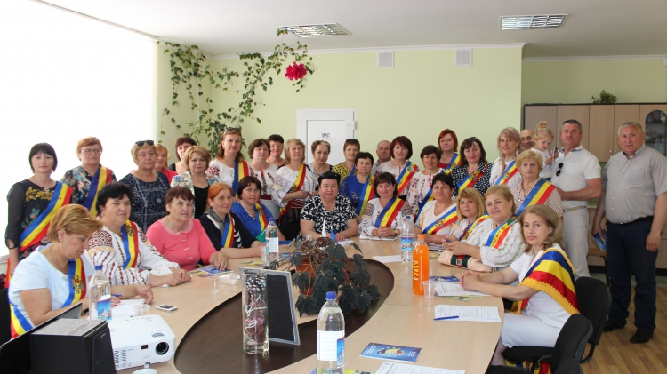
Vizita de studiu este organizată de Congresul Autorităților Locale din Moldova, cu susținerea Programului ONU „Femeile în politică”, care este implementat de Entitatea Națiunilor Unite pentru Egalitatea de Gen și Abilitarea Femeilor (UN Women) și Programul Națiunilor Unite pentru Dezvoltare (PNUD), în parteneriat cu Fundația Est-Europeană și Centrul „Parteneriat pentru Dezvoltare”, sprijinit financiar de Guvernul Suediei.
Sursa: www.calm.md

SEMINAR DE INSTRUIRE PENTRU REPREZENTANȚII APL DIN RAIONUL HÎNCEȘTI, CU GENERICUL: ” BUGETAREA PE BAZĂ DE PROGRAME ȘI PERFORMANȚĂ”
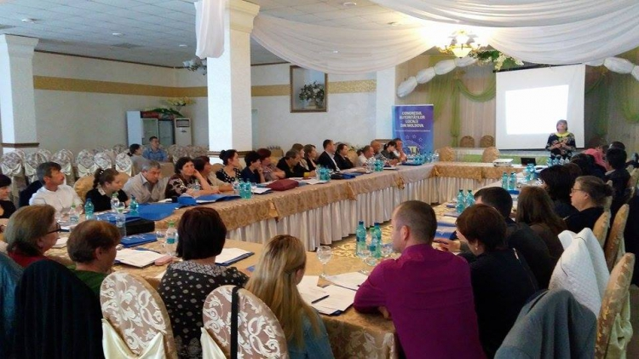
Seria de seminare de instruire cu genericul: " Bugetarea pe bază de programe și performanță" a continuat pe data de 2 iunie 2016 în raionul Hîncești.
Agenda instruirii a cuprins atât partea teoretică, cea care înglobează conceptul, aspectele legale, structura şi elementele programului, organizarea procesului bugetării pe programe şi performanţă, cât și cea practică, care prevede o sesiune de întrebări din partea participanților privind bugetele bazate pe programe şi performanţă la nivel local și discutarea/colectarea întrebărilor stringente din domeniul finanțelor publice locale.
Prin organizarea unor astfel de seminare, CALM își propune să asigure APL locale de nivelul I cu informația și instruirea necesară în vederea elaborării bugetelor pentru anul 2017, precum și să-i consilieze în ceea ce privește problemele actuale care vizează procesul bugetar din anul 2016.
Instruirea are loc in cadrul Proiectului "Consolidarea capacităților CALM în domeniul finanțelor publice" implementat de Congresul Autoritatilor Locale din Moldova, în parteneriat cuAsociația Autorităților Locale din Slovacia (ZMOS) și Asociația ofițerilor financiari din Administrația Publică Locală din Slovacia (AKE SR) și este finanțat de Oficiul Regional PNUD pentru Europa și țările CSI.

Sursa: www.calm.md

MIGRAȚIA ȘI DEZVOLTAREA PE AGENDA CALM!
La data de 31 mai 2016, CALM a semnat acordul de grant cu proiectul PNUD - Migrație și dezvoltare (MiDL). În cadrul acestui grant vor fi consolidate capacitățile CALM în domeniul migrației și dezvoltării. Dezvoltarea capacităților CALM prevede un mecanism complex de instituționalizare și integrare a migrației în activitățile Congresului Autorităților Locale din Moldova.
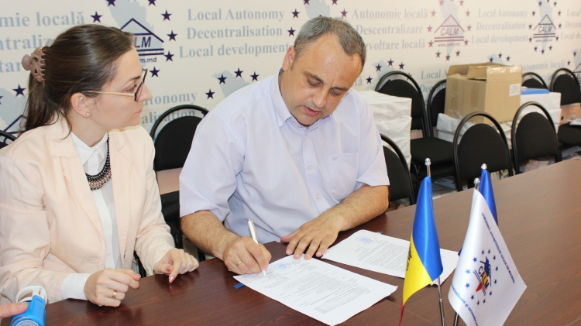
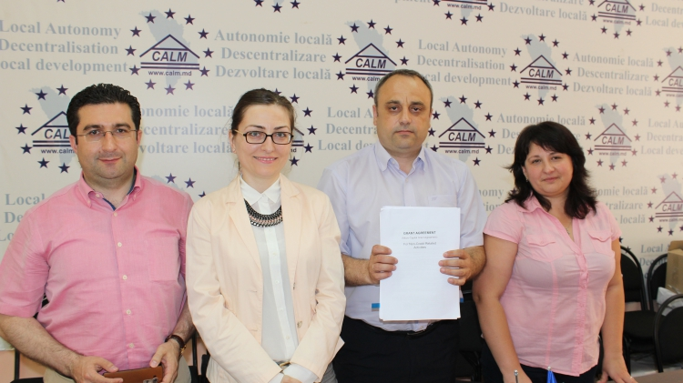
Sursa: www.calm.md

UN WOMEN ÎN MOLDOVA A SEMNAT UN ACORD DE COOPERARE CU CONGRESUL AUTORITĂȚILOR LOCALE DIN MOLDOVA
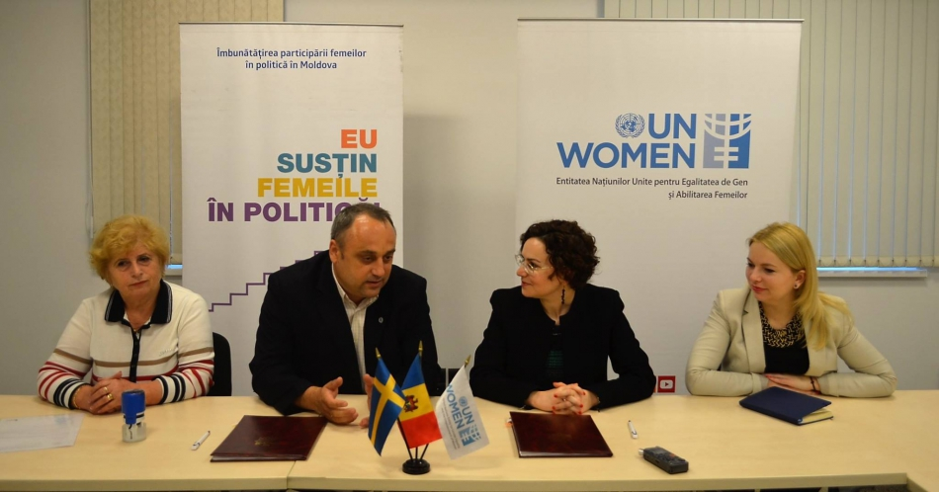
Mai multe femei în administrația publică locală, dar și capacități sporite pentru femeile primare – aceasta își propune noul acord de cooperare semnat de UN Women Moldova (Entitatea Națiunilor Unite pentru Egalitate de Gen și Abilitarea Femeilor) cu Congresul Autorităților Locale din Moldova astăzi, 3 iunie, pentru o perioadă de cinci luni a anului curent.
Asya Varbanova, consilieră tehnică superioară în cadrul Programului ONU „Femeile în politică”, a menționat că acordul de cooperare între UN Women și CALM se va concentra pe consolidarea capacităților și crearea rețelelor ale femeilor primari. „Sperăm că toate femeile primare din Moldova vor beneficia de pe urma acestei cooperări, că vor obține noi cunoștințe, abilități și inspirații, dar și că vor deveni mai vizibile atât în comunitățile lor, cât și la nivel național. Iar scopul nostru final este, desigur, să avem cât mai multe femei primare în Moldova - depășind nivelul actual de 20% - pentru a avea o reprezentare de gen echilibrată”, a declarat Asya Varbanova.
La rândul său, Viorel Furdui, directorul executiv al Congresului Autorităților Locale din Moldova, a mulțumit mult pentru această nouă cooperare. „Sperăm și noi să atingem țintele propuse de dvs., și anume, de a majora numărul femeilor în administrația publică locală. De altfel, unul dintre obiectivele noastre strategice este de a include dimensiunea de gen în toate activitățile pe care le realizăm. De aceea, suntem optimiști față de această cooperare”, a spus în încheiere Viorel Furdui.
Acordul de cooperare își mai propune organizarea unei Conferințe naționale ce va întruni toate femeile primare, dar și reprezentanți ai Parlamentului, administrației publice centrale, mediului academic și forului diplomatic. De asemenea, se vor organiza zece vizite de studiu și schimb de experiență pentru femei primare și consiliere din toată țara în mai multe localități de succes din R. Moldova.
Acordul de cooperare cu Congresul Autorităților Locale este semnat de UN Women, prin intermediul Programului ONU „Femeile în politică”, care este implementat de Entitatea Națiunilor Unite pentru Egalitatea de Gen și Abilitarea Femeilor (UN Women) și Programul Națiunilor Unite pentru Dezvoltare (PNUD), în parteneriat cu Fundația Est-Europeană și Centrul „Parteneriat pentru Dezvoltare”, sprijinit financiar de Guvernul Suediei.
Sursa: md.one.un.org

PRIMAR CU OPT MANDATE
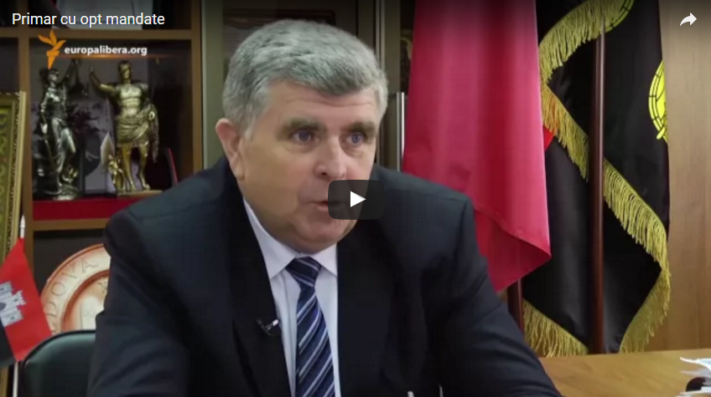
Primarul de Cricova, Valentin Guțan, conduce localitatea de încă de pe vremea URSS, din 1987. Cum a reușit să se mențină în funcție și după Independență? Ce au însemnat pentru Moldova, în opinia lui, cei 25 de ani de la declararea Independenței și cum s-au reflectat schimbările la nivel local? Valentin Guțan povestește cum a gestionat un orășel cunoscut în toată fosta Uniune Sovietică pentru beciurile sale, care îi aduc și acum faima, dar și cu o grămadă de probleme – începând de la drumuri și apeduct până la relațiile dintre reprezentanții a 64 de etnii, câte erau înregistrate în Cricova. Dezvăluie și cum este nevoit un edil local să se descurce în jungla politică actuală, când alocările de la centru depind de faptul cât de apropiat ești de partidele de la guvernare. Întreaga povestea a edilului-șef de la Cricova, în reportajul Mihaela Gherasim.
Marialul video îl puteți viziona la următorul link: http://calm.md/libview.php?l=ro&idc=85&id=3065&t=/SERVICIUL-PRESA/Materiale-Video/Primar-cu-opt-mandate Sursa: www.europalibera.org

REPUBLICA MOLDOVA, CODAȘĂ ÎN PROCESUL DE IMPLEMENTARE A REFORMEI DE DESCENTRALIZARE!
Suntem martori ai unui discurs guvernamental bazat pe standarde duble: pe de o parte, se încearcă promovarea unui dialog instituțional pentru rezolvarea problemelor APL, pe de alta însă, prin cortina din spate primarii sunt intimidați, iar adoptarea unor legi care ar oferi mai multă autonomie APL sunt tergiversate. Este părerea primarului de Cimișlia, Gheorghe Răileanu, expertului CALM, Viorel Rusu și a vicepreședintelui Comisiei parlamentare Administrație publică, Iurie Țap, exprimată în cadrul emisiunii radiofonice: ”Loc de dialog”.
Invitații emisiunii au discutat despre restanțele Republicii Moldova în ceea ce privește îndeplinirea recomandărilor Uniunii Europene și partenerilor de dezvoltare privind reforma de descentralizare.
Viorel Rusu a specificat că descentralizarea este un proces firesc pentru statele democratice, deoarece permite ca interesele populației să fie satisfăcute în mod rapid: ”Acest proces trebuie să decurgă în ascensiune, astfel încât populația să beneficieze de servicii calitative și rapide. Ultimele trebuie să fie cât mai aproape de cetățean, potrivit principiilor UE, adică cât mai aproape de APL. Cu părere de rău, nu mergem cu pași rapizi, nu avansăm în procesul dat. Au fost formulate mai multe recomandări și urmau să fie aplicate în practică, dar Strategia Descentralizării a fost realizată într-un volum foarte mic. APL trebuie să se simtă confortabil, nu trebuie să fie intimidate prin controale excesive. În ultima perioadă, se observă o utilizare în exces a unor instrumente de corupere politică.”
La rândul său, primarul de Cimișlia, Gheorghe Răileanu a specificat: ”Strategia de descentralizare trebuia finalizată în 2015, dar foarte puține lucruri stipulate în document au fost realizate. Legea Finanțelor publice locale este una viabilă, dar este nevoie de un ansamblu de măsuri, care ar fortifica baza fiscală a localităților. Acum, în 2016, a fost votată legea prin care APL pot schimba destinația terenurilor și a se adresa Curții Constituționale. Din păcate, lista cu restanțe este mult mai mare: implementarea impozitului pe automobile este tergiversată de Parlament, așa că niciun leu nu va fi transferat pentru drumurile locale; impozitul funciar nu a fost indexat din 2009, evaluarea fondului locativ nu a fost realizat. Mai mult, Fondul rutier, cel de dezvoltare regională, eficiență energetică și altele rămân a fi pârghii de presiune asupra primarilor. Lipsește transparența la distribuirea finanțărilor. Fondurile rămân a fi structuri care servesc interesele de grup și instrumente de corupere politică a primarilor.”
În context, vicepreședintele comisiei Administrație Publică, Iurie Țap, a accentuat: ”La 5 aprilie 2012 a fost adoptată Strategia de descentralizare și a fost elaborat un Plan de Acțiuni. În acești ani s-a reușit implementarea noului sistem de finanțare a APL. Legea stabilește reguli noi, eficiente. Urma fortificarea capacității financiare a APL, să fie stabilite venituri proprii de cel puțin o treime, or acum acestea sunt de 20 de sută, foarte puțin. Neavând resurse și instrumente, primarii nu pot satisface interesele populației. Acum guvernarea vorbește despre extinderea acestei Strategii, dar cea mai importantă este voința pe care trebuie să o manifeste, dar care pare că lipsește. Trebuie stabilite venituri suplimentare pentru APL și să fie delimitată proprietatea statului și APL, pentru că aceasta înseamnă bani. Acești pași nu necesită eforturi deosebite. Sperăm că presiunile comisiei, dar și ale Congresului Autorităților Locale din Moldova, o să influențeze guvernarea pentru a avansa în acest sens.”
Emisiunea radio o puteți audia la următorul link:
http://calm.md/libview.php?l=ro&idc=59&id=3083&t=/SERVICIUL-PRESA/Emisiuni-Audio/REPUBLICA-MOLDOVA-CODAA-IN-PROCESUL-DE-IMPLEMENTARE-A-REFORMEI-DE-DESCENTRALIZARE
Sursa: www.trm.md

TOT CE TREBUIE SĂ ȘTIȚI DESPRE NOILE MODIFICĂRI LA LEGEA PRIVIND ACHIZIȚIILE PUBLICE
Agenția de Achiziții Publice anunță că ultimele modificări operate la Legea Achizițiilor Publice urmează să intre în vigoare în aceste zile. Modificările vizează 5 regulamente cu privire la activitatea grupurilor de lucru, achizițiile publice de valoare mică, achizițiile publice privind procedura de negociere, achizițiile publice de lucrări și prin cererea ofertelor de prețuri:
LEGEA ACHIZIȚIILOR PUBLICE//GRUPURILE DE LUCRU
Grupul de lucru se formează prin ordin sau dispoziţie, din cel puţin 5 membri, iar în cazuri temeinic justificate, din cel puțin 3 membri, inclusiv conducătorul grupului de lucru – persoana care deţine dreptul de prima semnătură.
Autoritatea contractantă va include obligatoriu în componența grupului de lucru reprezentanți ai societății civile. Aceștia au drept de vot consultativ sau dreptul la opinie separată.
Grupul de lucru întocmeşte documentele necesare pentru sancţionarea operatorului economic în cazul îndeplinirii necorespunzătoare a clauzelor contractuale și monitorizează executarea conformă a contractelor de achiziţii publice.
Obligaţiile grupului de lucru sunt:
- să asigure participarea pe scară largă a operatorilor economici, pentru a asigura concurența și a combate concurența neloială
- să asigure înregistrarea comunicărilor cu privire la procedurile de achiziţii
- să asigure operatorului economic posibilitatea de justificare a preţului anormal de scăzut
- să întocmească Registrul de evidență a cererilor parvenite de la societatea civilă, Registrul de evidență a cererilor de participare și Registrul de înregistrare a ofertelor depuse de operatorii economici
De asemenea, prin noul regulament, grupul de lucru are dreptul să descalifice ofertantul în orice etapă a procedurii de achiziţie, în cazul în care constată că datele sunt eronate sau incomplete, sau dacă ofertantul nu oferă clarificările solicitate.
Totodată, grupul de lucru are dreptul de a corecta erorile aritmetice, depistate în ofertă. Dacă ofertantul nu acceptă corecţia acestor erori, oferta sa va fi considerată necorespunzătoare şi, în consecinţă, va fi respinsă.
IMPORTANT: Fiecare membru al grupului de lucru este obligat să semneze procesul verbal de deschidere a ofertelor şi procesul-verbal de evaluare a ofertelor.
ACHIZIŢIILE PUBLICE DE VALOARE MICĂ
Legea prevede că achiziţiile publice de valoare mică reprezintă contractele de achiziţii publice ale căror valoare estimativă, fără taxa pe valoarea adăugată, nu depăşeşte 80 000 de lei pentru bunuri şi servicii şi 100 000 de lei pentru lucrări.
Contractul de achiziţie publică de valoare mică se înregistrează obligatoriu în Trezoreria de Stat sau în una din trezoreriile teritoriale ale Ministerului Finanţelor, dacă valoarea acestuia depăşeşte 10 000 lei fără TVA şi gestionarea surselor financiare se efectuează prin intermediul sistemului trezorerial, în termen de 15 zile de la data încheierii.
IMPORTANT: Contractele de achiziţii publice de valoare mică care nu au fost înregistrate confrm acestui regulament nu au putere juridică.
ACHIZIŢIILE PUBLICE PRIN PROCEDURA DE NEGOCIERE
Conform acestui regulament, procedura de negociere se iniţiază prin publicarea unui anunţ de participare. Autoritatea contractantă este obligată să publice anunțul în Buletinul Achiziţiilor Publice şi pe pagina web a Agenţiei de Achiziții Publice.
În cazul în care valoarea estimată a contractului de achiziţie publică este egală sau mai mare decât:
- 2 300 000 de lei, pentru bunuri şi servicii
- 90 000 000 de lei pentru contractele de achiziţii publice de lucrări, atunci anunţul de participare se publică şi în Jurnalul Oficial al Uniunii Europene, iar perioada cuprinsă între data publicării anunţului de participare şi data limită de depunere a candidaturilor trebuie să fie de cel puţin 37 de zile.
Operatorii economici au acces la documentaţia de atribuire de la momentul publicării anunţului de participare. De asemenea, ofertantul are dreptul să includă în oferta tehnică posibilitatea de a subcontracta o parte din contractul respectiv.
Grupul de lucru are obligaţia să transmită, la solicitare, un exemplar al procesului-verbal de deschidere către operatorii economici care au depus candidaturi, indiferent dacă aceştia au fost sau nu prezenţi la şedinţa de deschidere.
IMPORTANT: Autoritatea contractantă are dreptul de a aplica procedura de negociere fără publicarea prealabilă a unui anunţ.
ACHIZIȚIILE PUBLICE DE LUCRĂRI
Anunţurile publice de intenţie și de participare la procedura de achiziţie publică de lucrări trebuie obligatoriu să fie publicate în Buletinul achiziţiilor publice.
Modificarea conţinutului documentației poate fi realizată în anumite condiții, cu cel puţin 5 zile înainte de data deschiderii ofertelor. Acestea se transmit obligatoriu tuturor operatorilor economici care au obţinut documentația sau au depus o cerere de participare.
Autoritatea contractantă are obligaţia să precizeze în documentația de atribuire criteriul în baza căruia se atribuie contractul şi care, o dată stabilit, nu poate fi schimbat pe toată durata de aplicare a procedurii:
- oferta cea mai avantajoasă din punct de vedere tehnico-economic;
- cel mai mic preţ.
În funcţie de valoarea şi complexitatea contractului de achiziţie publică de lucrări, se pot folosi una din următoarele proceduri de achiziţii publice:
- licitaţie deschisă;
- licitaţie restrânsă;
- proceduri negociate;
- dialog competitiv;
- cerere a ofertelor de preţuri;
- achiziţie în cazul planurilor de construcţie a locuinţelor sociale.
IMPORTANT: cuantumul garanţiei pentru ofertă nu va depăşi 2 la sută din valoarea ofertei fără TVA
ACHIZIŢIA BUNURILOR ŞI SERVICIILOR PRIN CEREREA OFERTELOR DE PREŢURI
Această procedură de achiziţie se aplică de orice instituție interesată dacă valoarea achiziţiei, fără taxa pe valoarea adăugată, nu depășește 400.000 lei. Invitaţia de participare se transmite, în mod gratuit, concomitent tuturor operatorilor economici.
Prezentarea ofertelor şi examinarea lor
Fiecare operator economic va depune o singură ofertă de preţuri, fără dreptul de a fi modificată. Procedura de cerere a ofertelor de prețuri pentru care nu a fost publicat anunțul de participare în Buletnul achizițiilor publice se consideră desfășurată doar dacă au fost depuse cel puțin 3 oferte.
IMPORTANT: Autoritatea contractantă descalifică ofertantul dacă constată că datele sunt eronate sau incomplete și poate respinge oferta când aceasta este anormal de scăzută.
Modificările au fost aprobate prin Hotărâre de Guvern pe data de 18 mai.
Autor: Irina Papuc
Sursa: www.bizlaw.md

PRIMARUL CARE ADUCE PROSPERITATE ÎN SATUL SELEMET
Tatiana Badan (foto) este un funcționar public bine cunoscut în Moldova anume prin faptele sale, prin poziția civică, prin înaltele calități de manager și prin puterea de convingere în ceea ce face cu și pentru consătenii săi. Nu în zadar, este la al patrulea mandat de primar, și de fiecare dată a fost votată masiv.
- Dnă Badan, ați reușit să vă mențineți în fruntea primăriei Selemet destul de mulți ani. Cum v-a reușit, mai ales că nu ați avut susținerea niciunui partid politic?
- Am fost și sunt un primar independentă. Deși, trebuie să recunosc că, în condițiile R. Moldova, independența și verticalitatea ne costă scump, mai ales atunci când este vorba de repartizarea mijloacelor financiare și de relațiile cu diverse instituții guvernamentale. Rolul primarului, la nivel de comunitate, este unul de coagulare și unificare a comunității asupra soluționării problemelor foarte concrete: aprovizionare cu apă, drumuri, iluminat stradal, curățenie etc. Aici nu trebuie să fie loc pentru politizare. Am realizat mai multe lucruri în comunitate și oamenii cred că apreciază. Mereu comunic cu ei. Dezbatem orice idee și oamenii se implică în ceea ce le propun.
- Localitatea dvs. prosperă datorită proiectelor și oamenii sunt mulțumiți. Care sunt cele mai importante proiecte din ultima perioadă?
- Anul trecut am finalizat un proiect cu apa. Pentru o regiune care nu a avut 20 de ani apă în rețea, am construit o sondă și 7 km de conductă de apă, prin care am asigurat 150 de familii cu apă curentă. Altul e proiectul de evacuare a deșeurilor, proiect comun al mai multor localități din vecinătate. Cu sprijinul Guvernului României am schimbat acoperișul la grădiniță, o vom izola termic. Acum mai avem semnat un acord cu o organizație umanitară din Norvegia să reparăm capital blocul C la grădiniță.
- Pe 5 iunie, la Selemet va avea loc festivalul unic în republică iProsop. Cu ce îi veți bucura anul acesta pe vizitatori?
- Sunt „bolnavă” de folclor şi de tradiţiile noastre şi-mi doresc ca toţi cetăţenii să valorifice patrimoniul nostru cultural. Anul acesta, genericul festivalului este „Podoabele sudului”. Vor participa mai multe colective artistice reprezentante ale diferitelor etnii din sud: găgăuzi, bulgari, ucraineni. Un element important al sărbătorii este „Gastronomia sudului”, prin care vor fi promovate bucatele delicioase din sud. Evident, vom scoate în evidență prosoapele vechi. Vor fi încă multe alte activități, dar, pentru a păstra elementul surprizei, nu aș vrea să vorbesc chiar despre toate. Organizatori ai evenimentului sunt Primăria Selemet și A.O. „Familiile migrante”.
- Încercați să implicați în activitățile satului lume plecată de la baștină. Mai multe sate au început recent lucrul la un proiect în comun cu persoanele plecate din localitate, la Selemet există o astfel de asociație de mult timp…
- A.O. „Baștina” din Selemet activează din 2004. Avem baza de date a tuturor băștinașilor noștri, ținem legătura cu ei. Desfășurăm multe activități împreună. Una dintre acestea a fost crearea A.O. „Baștina”. Chiar recent, am construit un gard de 600 de metri la cimitirul vechi cu susținerea băștinașilor noștri. Costul proiectului a fost de 380.000 de lei. Faptul că s-au adunat atâția bani într-un timp atât de scurt a fost o dovadă a încrederii oamenilor. Am montat poarta și o răstignire și la cimitirul nou. Alți băștinași au contribuit la construirea unei alte răstigniri la intrarea în sat. Sunt realizări mici care ne aduc bucurii și satisfacție.
- Dnă Badan, vă mulțumim pentru timpul acordat și vă dorim încă multe realizări frumoase.
Acest material este realizat de publicația „Vocea Poporului”, cu sprijinul financiar al UN Women în Moldova (Entitatea Națiunilor Unite pentru Egalitate de Gen și Abilitarea Femeilor).
Viziunile exprimate în articol sunt cele ale autorilor și nu reprezintă în mod neapărat viziunile partajate de UN Women sau ONU, în general.
Materialul poate fi utilizat gratuit pentru scopuri necomerciale, cu înștiințarea cuvenită a UN Women.
Sursa: vocea.md

BANII PUBLICI SUNT ŞI BANII MEI. EDUCAŢIA CIVICĂ A POPULAŢIEI VA CONTRIBUI LA STÂRPIREA CORUPŢIEI
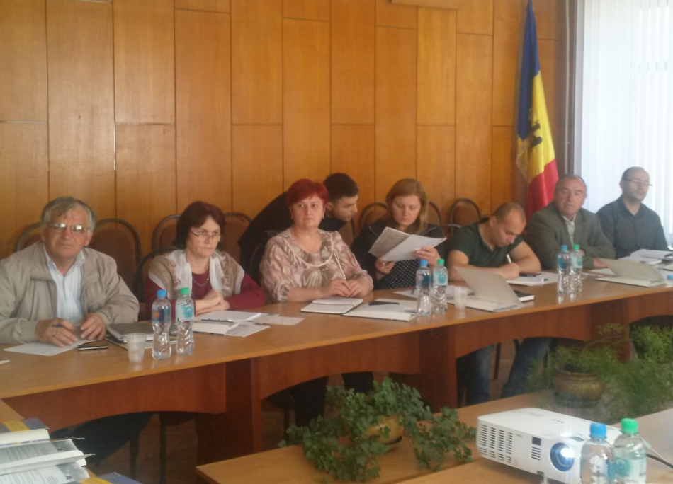
Este necesară organizarea cât mai pe larg a educaţiei civice a populaţiei în vederea stârpirii corupţiei, inclusiv în procesul de desfăşurare a achiziţiilor publice. La această concluzie au ajuns participanții la o masă rotundă desfășurată la Cimișlia în cadrul proiectului “Banii publici sunt și banii mei”, implementat de Centrul de Investigații Jurnalistice (CIJM) și Asociația pentru o Guvernare Eficientă și Responsabilă (AGER).
Masa rotundă de săptămâna trecută din oraşul Cimişlia şi-a propus scopul de a face bilanţul primelor două etape de monitorizare, de către publicaţia „Gazeta de Sud” şi Fundaţia Culturală „Mihai Eminescu”, a organizării achiziţiilor publice la primăria acestei urbe şi la Consiliul Raional Cimişlia.
Monitorizarea a 13 proceduri de achiziţii publice
Natalia Porubin, reprezentantă a Centrului de Investigaţii Jurnalistice (CIJ) din Republica Moldova, a făcut o prezentare generală a Proiectului „Banii Publici sunt şi Banii Mei”. S-a specificat, bunăoară, că acest proiect este implementat de către CIJ şi Agenţia pentru o Guvernare Eficientă şi Responsabilă pe întreg teritoriul ţării noastre, în procesul de monitorizare fiind incluse 30 de autorităţi contractante de nivel local, raional şi central. Proiectul are o durată de doi ani şi se va finaliza în 2017.
În perioada supusă analizei, adică din iulie 2015 şi până la 15 aprilie anul curent, au fost supuse verificărilor mai multe proceduri de achiziţii, inclusiv: cinci licitaţii publice, dintre care două au fost organizate de către Consiliul Raional, iar trei – de către primăria oraşului Cimişlia; şase concursuri prin cererile ofertelor de preţuri, câte trei desfăşurate de fiecare autoritate contractantă; două concursuri prin cererile ofertelor de preţuri fără publicare, ambele aparţinând primăriei oraşului Cimişlia.
Aceste achiziţii au vizat procurarea produselor alimentare destinate grădiniţelor din centrul raional, la efectuarea anumitor lucrări de construcţie în oraşul Cimişlia, la prestarea serviciilor de întreţinere a drumurilor locale din raion, la repararea unor sectoare de drumuri în urbe şi în comuna Hârtop, la achiziţionarea diferitelor bunuri materiale, în special, a produselor petroliere etc.
S-a ajuns la concluzia că la organizarea şi desfăşurarea procedurilor de achiziţii publice nu au fost atestate grave încălcări ale legislaţiei în vigoare. Dar anumite deficienţe au existat, totuşi, asupra lor indicându-li-se conducătorilor autorităţilor publice locale de nivelurile unu şi doi, care au participat la masa rotundă. Între altele, acestea nu folosesc în măsură deplină posibilităţile enorme pe care le oferă mijloacele electronice în vederea popularizării achiziţiilor publice şi sporirii gradului lor de transparenţă. Tot în acest scop, s-a recomandat Consiliului Raional şi primăriei oraşului Cimişlia să folosească panourile informative, ele existând în ambele instituţii cu diferite materiale, dar numai nu despre achiziţiile publice.
Propuneri de îmbunătăţire a acestui proces
Pe parcursul dezbaterilor s-a vorbit amănunţit despre îmbunătăţirea în continuare a acestui proces. Spre exemplu, preşedintele raionului Cimişlia, Mihai Olărescu, a atras atenţia asupra faptului că la 1 mai curent au intrat în vigoare modificările operate la Legea privind achiziţiile publice încă în vara anului trecut, dar aceste modificări nu sunt bine structurate şi documentul mai are multe neajunsuri. Uneori se întâmplă că anume cadrul legislativ generează greşelile comise de către autorităţile contractante în procesul discutat.
Gheorghe Răileanu, primarul oraşului Cimişlia, a optat pentru un echilibru între controlul desfăşurării achiziţiilor publice şi dorinţele administratorului de credite de a face ceva. Tot el s-a pronunţat pentru organizarea cât mai largă a educaţiei civice a populaţiei în lupta împotriva corupţiei, inclusiv în domeniul achiziţiilor publice.
Şeful Direcţiei dezvoltare teritorială din cadrul Consiliului Raional Cimişlia, Vasile Tocaru, a insistat asupra faptului că insuficienţa de bani se răsfrânge negativ asupra calităţii lucrărilor efectuate după organizarea achiziţiilor publice.
Iar Liliana Nicuţă, şefa unei instituţii preşcolare din oraş, a adus exemple potrivit cărora una şi aceeaşi firmă îşi schimbă denumirea peste fiecare jumătate de an, pentru a câştiga concursurile de achiziţii publice. În acest caz s-a propus ca la nivel naţional să fie alcătuită o listă neagră a operatorilor economici care nu îşi îndeplinesc în mod conştiincios obligaţiile asumate sau care dau dovadă de rea credinţă.
Participanţii la şedinţa din oraşul Cimişlia au lansat, de asemenea, sugestia ca în cadrul autorităţilor publice locale să fie create comisii de revizie, care să supravegheze în permanenţă procedurile de acumulare şi de cheltuire a banilor.
Proiectul “Banii publici sunt și banii mei” a demarat în aprilie 2015 și este finanțat de Uniunea Europeană și National Endowment for Democracracy (NED). Rezultatele primei etape de monitorizare a proiectului sunt prezentate în cadrul unor mese rotunde care vor fi organizate în următoarele luni în mai multe raioane ale ţării.
Sursa: gazetadesud.md

INTERVIU: „BANII PUBLICI TREBUIE UTILIZAŢI STRICT ÎN INTERESUL COMUNITĂŢII”

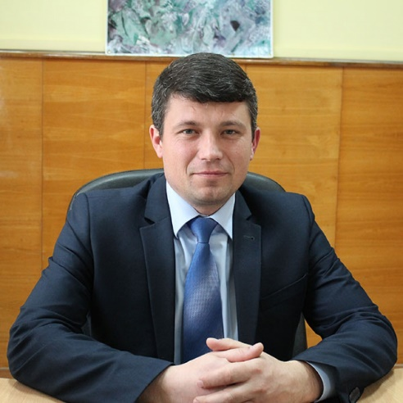

Despre investiții capitale preconizate, responsabilități asumate și avantaje pe care o Administrație publică locală trebuie să le ofere cetățenilor, într-un interviu cu Radu Chilaru, viceprimar al or. Ialoveni.
Pentru început, în opinia Dvs., care este importanța investițiilor capitale pentru or. Ialoveni?
Vreau să menționez că un oraș modern este, în primul rând, un oraș care poate pune la dispoziția locuitorilor săi toate serviciile necesare, indispensabile unui trai decent, precum apă și canalizare, iluminat public stradal, o bună infrastructură a drumurilor, spații de odihnă etc.

Cum stă or. Ialoveni la acest capitol?
În mare parte, Ialoveniul se aliniază cu localitățile de același tip, însă mai avem mult de lucrat în a asigura orașul cu servicii publice calitative de alimentare cu apă și canalizare. Nu ne putem mândri încă nici cu iluminatul public stradal, calitatea drumurilor.
Deseori se întâmplă ca APL, din necunoaștere în ceea ce privește planificarea și gestionarea investițiilor capitale, bugetează investiții capitale ineficiente. De când ați venit la Primăria Ialoveni, ați depistat cazuri de acest fel?
Da, au fost identificate unele irosiri de fonduri bugetare, însă acestea au fost incluse în noile planuri de activități ale Primăriei pentru a le eficientiza.
Ialoveni dispune de un set activ de proiecte curente în mai multe sectoare – zone de agrement, apeduct și canalizare, transport etc. Care, însă, sunt prioritare pentru comunitate și în ce sector investițiile capitale întrunesc toate caracterisicile necesare pentru a putea fi considerate investiții eficiente?
În primul rând, Administrația publică locală se focusează pe îmbunătățirea serviciilor primordial necesare, precum apă și sanitație, drumuri, iluminat public. Din aceste considerente, Primăria a aplicat la toate apelurile de propuneri deschise, inclusiv la Fondul național de dezvoltare regională pe lângă MDRC, solicitând repararea capitală și amenajarea drumului național care trece prin inima Ialoveniului. Această intenție presupune repararea capitală a carosabilului, amenajarea drumului național cu piste pentru bicicliști până la Combinatul de vinuri de calitate Mileștii Mici, reamenajarea sensului giratoriu cu organizarea sistemului de evacuare a apelor pluviale, crearea noilor locuri de parcare, fapt ce a fost acceptat de Fond. Însă, pentru a beneficia de finanțare se mai cer eforturi.
Organizarea sistemului de canalizare pentru sectoarele în care acesta lipsește în orașul Ialoveni, a fost solicitată de comun cu Primăria com. Mileștii Mici din același Fond. Și aici vom beneficia de un proiect.
În partea ce ține de iluminatul public stradal, orașul Ialoveni este una din cele cinci localități din țară care va beneficia în acest an de iluminat public stradal pe bază de LED, majoritatea finanțelor fiind bugetate din Fondul de eficiență energetică.
Mai mult, Fondul Granturilor mici a acceptat nota de propuneri înaintată de Primărie și va interveni cu o finanțare pentru procurarea unui teren cauciucat multifuncțional de baschet/volei/tenis/fotbal/tenis, parte integrantă a unui proiect propus spre implementare de către Primărie.
În opinia Dvs., în ce condiții este posibilă îmbunătățirea infrastructurii publice într-un cadru fiscal restrâns?
Situația precară în care s-au pomenit bugetele localităților întregii țări a fost prevăzută de noi. Astfel, noi am solicitat și solicităm susținere de la toți partenerii de dezvoltare ai țării, inclusiv din Fondurile naționale. În acest sens, vreau să subliniez că Primăria orașului și-a propus să atragă fonduri în toate domeniile posibile, însă cota de participare a Primăriei să nu depășească 20% din investiție. Și avem deja reușite înregistrate la acest capitol.
Un domeniu sensibil pentru Republica Moldova ține de achizițiile publice, în care poate să apară elemente de abuz sau chiar corupție. În opinia Dvs., care sunt cele mai frecvente încălcări întâlnite în acest domeniu?
Acolo unde sunt bani publici, sunt și interese. Însă noi, efectuând achizițiile, ne conducem în primul rând de raportul preț-calitate. Iar dacă cineva dintre participanți consideră că nu am luat decizia corectă, este încurajat să se adreseze Agenției achiziții publice de pe lângă Ministerul Finanțelor, care este împuternicită să verifice legalitatea achizițiilor.
Este bine știut că pierderile rezultate din achizițiile publice afectează grav dezvoltarea infrastructurii și a serviciilor publice, ducând la deteriorarea mediului de afaceri și afectând calitatea vieții cetățenilor. Ce măsuri credeți că trebuie întreprinse în vederea diminuării acestui fenomen?
În primul și în primul rând, membrii Grupurilor de lucru pentru achiziții trebuie să înțeleagă faptul că în acțiune sunt puși banii publici, adică banii contribuabililor, localnicilor, care nu în ultimul rând sunt și rude. Iar banii contribuabililor în mod primordial trebuie utilizați în interesul strict al societății. Odată înțeles acest lucru, cred eu, va dispărea riscul pierderilor pe care le-ați menționat și va creşte eficientizarea utilizării banilor publici.
Ecaterina Naconecinîi
sursa foto: ialoveni.md
“Publicația a fost finanțată de către Ambasada Britanică Chișinău prin Fondul pentru Buna Guvernare. Responsabilitatea pentru conţinutul acestei publicaţii aparţine autorului, şi nu neapărat reflectă poziţia Guvernului Britanic.”

Sursa: oralocala.md

LA UN PAS DE PROIECTE MĂREȚE

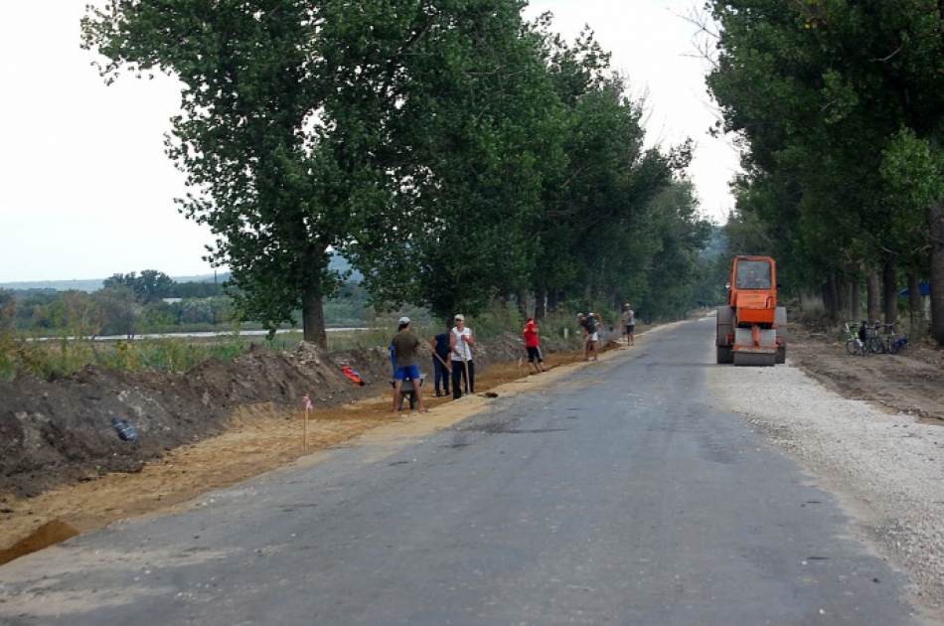
Ce vor autoritățile locale să realizeze pe banii din Fondul Național de Dezvoltare Regională
Vor apeducte și canalizare, vor eficientizare energetică, vor drumuri… Despre aceasta vorbesc notele conceptuale depuse de către autoritățile publice locale din raioanele Ungheni, Nisporeni, Călărași la concursul de propuneri de proiecte din Fondul Național de Dezvoltare Regională pentru anii 2017-2020.
Fiecare a patra notă conceptuală aprobată pentru etapa a doua a acestui concurs este anume din cele trei raioane, deși Regiunea de Dezvoltare Centru are, per total, 13 raioane. Adică, e vorba de 22 de note conceptuale din cele 80 aprobate.
Lider este raionul Nisporeni
Cu 10 note conceptuale aprobate, Nisporeniul, la egalitate cu Strășeniul, se situează pe locul II între raioanele din Regiunea Centru, fiind surclasat doar de Hîncești, cu 11 note conceptuale.
Autoritățile raionale nisporenene își doresc și îmbunătățirea managementului deșeurilor solide atît la ei, cît și în raioanele vecine, Strășeni și Călărași. Își doresc și îmbunătățirea eficienței energetice a Spitalului raional, și reabilitarea drumului Boldurești-Brătuleni-Morenii Noi-Valea Mare, și un parc industrial cu punct de afaceri integrat, și reabilitarea drumului către Vărzărești, unde se află cea mai veche mănăstire din R. Moldova, spre drumul internațional. Nu au uitat nici de apă și canalizare: își doresc un apeduct, care ar asigura cu apă potabilă 13 localități din raioanele Nisporeni și Ungheni. În plus, își doresc și îmbunătățirea infrastructurii de turism de masă în regiunea Centru.
A fost aprobată și o notă conceptuală depusă de Primăria Grozești, privind evacuarea și epurarea apelor reziduale, alta – depusă de Primăria Zberoaia, privind reabilitarea curții boierești Ștefan Gonata. Și orașul Nisporeni a venit cu o notă conceptuală, ce a convins Consiliul Regional pentru Dezvoltare (CDR) s-o trimită în etapa a doua. Este vorba de amenajarea unei zone de agrement.
Printre lideri – și Ungheniul
CDR a aprobat și opt note conceptuale venite din partea autorităților unghenene, astfel că raionul Ungheni se situează pe poziția a cincea printre cele 13 raioane.
Exact jumătate dintre notele conceptuale se referă la apeducte și canalizare. Este vorba de:
” Reconstrucția și modernizarea sistemului regional de aprovizionare cu apă pentru 40 mii de locuitori din 31 de localități ale raionului Ungheni”; ”Îmbunătățirea calității vieții a peste 10000 de locuitori din 8 sate ale raionului Ungheni prin acces la apă potabilă”; ”Asigurarea cu apă potabilă a 12234 locuitori din 8 localități din raionul Ungheni”; ”Management integrat al sistemului de alimentare cu apă și canalizare în raionul Ungheni”.
Dacă proiectele ce urmează a fi prezentate vor fi acceptate, Ungheniul va fi împînzit cu apeducte, astfel fiind soluționată aproape în totalitate problema asigurării cu apă potabilă.
Restul notelor conceptuale se referă la: eficientizarea energetică a Spitalului raional Ungheni, la crearea unui sistem de management al deșeurilor solide în 74 de localități din raion; la reabilitarea drumului Ungheni-Cetireni-Alexeevca; la crearea unui centru multifuncțional (socio-cultural, comercial și de afaceri)” Prutul de mijloc”.
Cam pe la coadă Călărașiul, cu patru note conceptuale acceptate, se situează cam la coada clasamentului, alături de Telenești și Șoldănești, dar înaintea raioanelor Anenii Noi, Criuleni și Dubăsari. Reieșind din titlurile notelor conceptuale, Consiliul raional își dorește valorificarea potențialului turistic al raioanelor Strășeni-Călărași-Nisporeni-Ungheni, dar și eficientizarea energetică a unor instituții de educație. Primăria Călărași își dorește îmbunătățirea și extinderea serviciilor de apă și canalizare în oraș, dar și în satele Novaci, Nișcani și Păulești. A patra notă conceptuală se referă la reconstrucția drumului de acces spre Temeleuți cu conexiune interraională și intercomunitară Milești-Bălănești- Nisporeni.
Notăm că, per total, au fost depuse 147 de note conceptuale, dintre care au fost aprobate 80. Asta nu înseamnă că toate 80 vor fi finanțate. Urmează să fie elaborate și depuse cererile complete de finanțare, după care se va decide ce proiecte vor fi susținute financiar în următorii patru ani.
Regiunea de Dezvoltare Centru include 13 raioane: Anenii Noi, Călărași, Criuleni, Dubăsari, Hîncești, Ialoveni, Nisporeni, Orhei, Rezina, Strășeni, Șoldănești, Telenești și Ungheni – cu o populație de 1 milion 60 mii de locuitori (ultimele date sînt din 2013). Suprafața totală a Regiunii de Dezvoltare Centru este de 10636 km p.
APROPO. Pînă la 22 august, urmează să fie depuse fișele de proiect și documentele însoțitoare. Deci, sînt la dispoziție trei luni, în care totul trebuie să fie gata, inclusiv argumentarea foarte clară a fiecărui proiect cu matricea logică, cu toate documentele ce se impun. Este un proces foarte complicat și un lucru mare de făcut. Vom urmări ce au reușit autorităăile din cele trei raioane.
Autor: Lucia Bacalu

Sursa: www.expresul.com

UN PARC AL ”TINEREȚII ȘI SĂNĂTĂȚII” A FOST INAUGURAT ÎN SATUL CAJBA, GLODENI
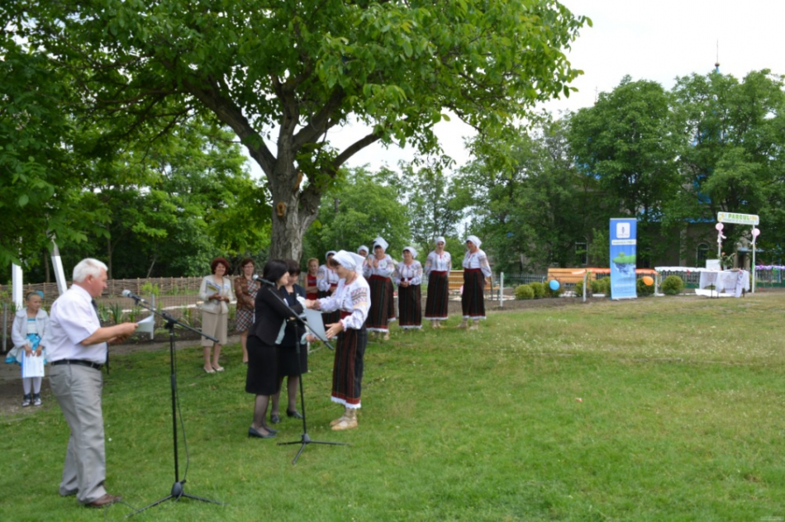
La finele lunii mai, a avut loc celebrarea festivă a rezultatelor proiectului ”Parcul Tinereții și al Sănătății”, implementat de gimnaziul și primăria din satul Cajba, raionul Glodeni, sub coordonarea Asociației ”Caroma Nord”.
Scopul proiectului a fost amenajarea unei zone de recreere în fața gimnaziului Cajba cu supafața de 0,7 ha; formarea deprinderilor elevilor de a păstra mediul curat și de a practica activități ecologice prin acțiuni de plantare și îngrijire a parcului.
Activitățile proiectului s-au desfășurat în perioada aprilie – mai 2016 și au inclus:
- Campanie de informare a elevilor și comunității despre crearea parcului “Viitorul începe azi”;
- Înființarea cercului ecologic ,,Micul ecolog” , care s-a ocupat de amenajarea și plantarea parcului;
- Consultare și achiziții de matriale - membrii grupului au cercetat piața produselor de grădină, a materialelor necesare și au fost selectate cele mai avantajoase oferte;
- Curățarea terenului și pregătirea lui pentru parc – au fost pavate și amenajate căi de acces și amplasat mobilier de parc; întroduse elemente decorative.
- Au fost plantați arbori și arbuști, flori, trandafiri, lucrări effectuate cu ajutorul elevilor, cadrelor didactice, părinților, comunității în general.
S-a abordat stilul mixt, încercându-se imbinarea stilului geometric cu cel natural.
La inaugurarea Parcului au fost prezenți:
- Vicepreședintele raionului Glodeni, doamna Oxana Albu,
- Șeful Direcției Învățămînt, tineret și sport, domnul Tudor Casauțan,
- Șef-adjunct al DÎTS, doamna Galina Graur,
- Primarul localității, domnul Igor Macovei.
Primarul satului, domnul Igor Macovei, a mulțumit finanțatorilor, care au susținut acest proiect și au avut încredere că va fi implementat cu succes.
Invitații din partea administrației raionale au venit cu cuvinte de felicitare și au mulțumit oficial realizatorilor proiectului pentru modul în care s-a desfășurat acest proiect, pentru implicarea fiecărui participant, pentru timpul record în care s-au realizat lucrările de execuție și amenajare a parcului. Costul acestui proiect, conform spuselor doamnei Oxana Albu, nu poate fi estimat în bani, fiindcă munca și bucuria fiecărui tînăr, care și-a adus aportul în acest proiect este de neprețuit.
Doamna Galina Graur a adus mulțumiri liderului și întregii echipe de implementare a proiectului și a îndemnat toți locuitorii satului să păstreze acest părculeț, să nu dispară simțul civic trezit în realizarea proiectului pentru păstrarea în localitate a mediului curat, fără deșeuri.
Eleva liceului, Andreia Vatamaniță a prezentat realizările frumoase ale grupului de inițiativă ”Echi-Eco”, care ani la rînd are grijă de rîulețul din sat și malurile acestuia și participă voluntar la multe alte activități ecologice. Andreea a promis, din partea elevilor, că ei vor păstra și îngriji cu multă dragoste părculețul lor atît de mult dorit. Promisiunea ei a fost susținută de alți elevi, care au venit cu o scenetă ecologică creativă, în care natura învinge în luptă cu poluarea mediului prin atragerea oamenilor de partea ei.
Domnul Pascaru Constantin, directorul Gimnaziului, a prezentat detaliat realizările obținute, menționînd aportul fiecărui elev, profesor, locuitor, al primăriei, bisericii și agenților economici.
Principalii beneficiari ai proiectului sunt cei peste 150 – elevi ai gimnaziului, 17 pedagogi, 13 lucrători auxiliari, colaboratorii oficiului postal, muzeului satului, copiii din grădiniță și părinții acestora.
Apoi, conform tradiției, Parcul nou înființat a fost sfințit de preotul din sat.
Festivitatea de celebrare a rezultatelor proiectului a continuat cu prezentarea satului de către elevii din gimnaziu, care mai apoi au prezentat un recital de cîntece și poiezie.
Îmbrăcate în porturi tradiționale au dat startul momentului artistic câteva tinere, apoi a urmat ansamblul de amatori, care au interpretat cîntece populare.
Au cîntat și dansat cu bucurie, dar și emoție, în fața zecilor de vizitatori.
După 2 luni de mobilizare și organizare, astăzi am putut număra roadele. Dorim să vă spunem cu mîndrie că proiectul nostru la Cajba avut o desfășurare peste așteptarile noastre. Oamenii din Cajba sunt interesați, partenerii mulțumiți. De asemenea munca depusă de toți a fost una apreciata.
Noi am rămas foarte multumiți de sprijinul pe care l-am primit de la partenerii nostri, pentru a obține la timp aceste rezultate.
Le mulțumim încă odată tuturor pentru sprijinul acordat! Dorim să vă asigurăm, că, cu toții am plecat de la Ceremonia de încheere a proiectului cu speranța ca ne vom revedea curând.
Acest proiect este realizat de Asociația Obștească ”Caroma Nord” cu suportul Fundaţiei Est-Europene, din resursele acordate de Guvernul Suediei și Ministerul Afacerilor Externe al Danemarcei/DANIDA.
Pentru informații suplimentare: 0231/ 92237 ; 079124353. Rodica Frecăuțanu, Coordonator de proiect,
Director Executiv AO ”Caroma Nord”
Sursa: comunicate.md

ȘEDINȚĂ DE LUCRU CU PARTICIPAREA REPREZENTANȚILOR PROIECTULUI ELVEȚIEI DE APĂ ȘI SANITAȚIE
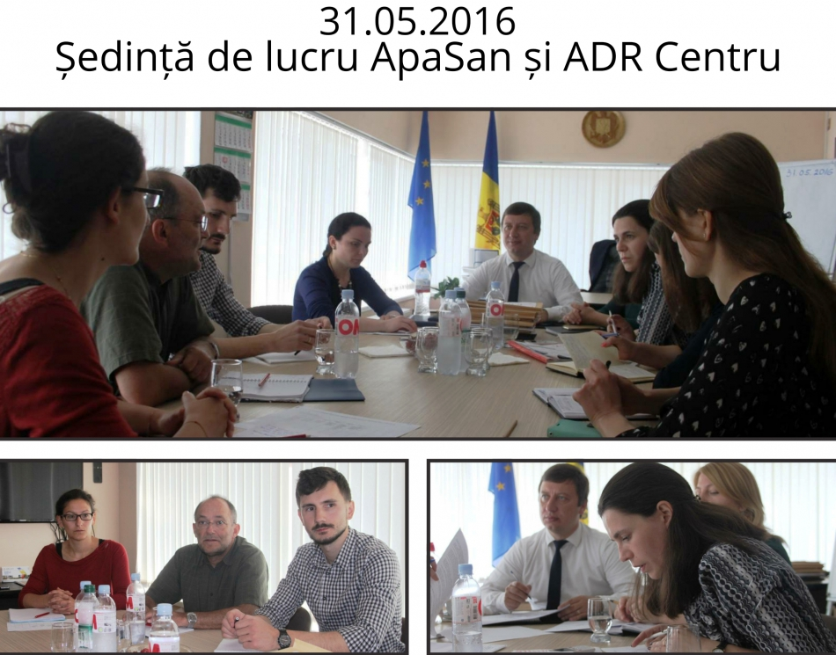
La data de 31 mai 2016, Agenția de Dezvoltare Regională Centru a fost gazda unei ședințe cu participarea reprezentanților Proiectului Elveției de Apă și Sanitație (Apa San). Întrunirea a fost organizată la inițiativa ADR Centru cu scopul de a identifica criteriile de îmbunătățire a cererilor de finanțare din domeniul Apă și canalizare care au fost promovate în etapa II-a a Concursului de propuneri de proiecte din FNDR pentru perioada 2017-2020.
Astfel, în cadrul acestei întruniri reprezentanții Apa San au împărtășit din experiența lor de analiză și prioritizare a proiectelor conform criteriilor de importanță majoră pentru domeniul apă și sanitație. Proiectului Elveției de Apă și Sanitație (Apa San) are o experiență de 9 ani în implementarea cu succes a proiectelor în domeniu în țara noastră. Criteriile stabilite în cadrul acestei întrevederi vor fi aduse la cunoștința aplicanților a căror note conceptuale din domeniul AAC au fost selectate pentru etapa II-a a concursului astfel încît cererile de finanțare, care vor fi depuse ulterior, să fie calitative și să conțină informațiile necesare importante pentru buna implementare a proiectelor.
Eduard Ungureanu, directorul ADR Centru, a mulțumit coordonatorului de proiect în cadrul Proiectului Elveției de Apă și Sanitație (Apa San), Jonathan Hecke, pentru atenția acordată Regiunii Centru și deschiderea față de inițiativele ADR Centru de a identifica activități comune pentru o colaborare frumoasă. "Este o deosebită plăcere pentru noi să vă avem astăzi în Regiunea Centru. Ne bucurăm că sînteți deschiși în a ne împărtăși din vasta DVS experiență de implementare a proiectelor în domeniul apă și sanitație. Sperăm ca colaborarea noastră să fie una productivă, iar de rezultatele noastre comune să aibă de beneficiat locuitorii Regiunii Centru", a precizat directorul ADR Centru, Eduard Ungureanu.
În timpul ședinței de lucru Jonathan Hecke, a vorbit despre importanța criteriilor de selectare a proiectelor. De asemenea, aici s-a discutat despre inițierea unor activități de acordare a suportului consultativ operatorilor de servicii de apă și sanitație din regiunea Centru, dar și despre elaborarea master planului pentru un proiect ce prevede asigurarea raionului Ialoveni cu sistem de canalizare.
Reamintim că la începutul lunii mai curent, Ministrul Dezvoltării Regionale și Construcțiilor, Vasile Bîtca și Jonathan Hecke, coordonator de proiect în cadrul Proiectului Elveției de Apă și Sanitație (Apa San) în Republica Moldova au trasat obiectivele prioritare de dezvoltare și au identificat potențiale proiecte comune în cadrul unei întrevederi oficiale. Atunci Jonathan Hecke, a precizat că Proiectul Apa San prevede cofinanțarea și implementarea în comun a proiectelor de investiții în infrastructura de alimentare cu apă și sanitație. De asemenea, Jonathan Hecke a comunicat că din suma totală, conform prevederilor Memorandumului de Înțelegere, 10% constituie contribuția potențialilor beneficiari (autoritățile publice locale de nivelul I și II), 45 la sută este contribuția Apa San și cu alte 45% din sumă vor contribui Ministerul Mediului și Ministerul Dezvoltării Regionale și Construcțiilor prin fondurile naționale pe care le gestionează.
La finele lunii aprilie, MDRC, Ministerul Mediului și Apa San au semnat un Memorandum de Înțelegere în vederea realizării fazei III a Proiectului "Apă și sanitație (ApaSan) în Republica Moldova".
Documentul prevede asigurarea condiţiilor adecvate pentru implementarea cu succes a unei noi etape a proiectului, obiectivul lui fiind îmbunătăţirea accesului durabil al populației rurale din Republica Moldova la apă potabilă de calitate și sanitație.
Costul total al fazei III a proiectului ApaSan constituie circa 7,3 mln euro, din care 1 mln euro constituie contribuția Agenției Austriece de Dezvoltare (ADA).
Sursa: http://adrcentru.md/

GIZ VA SUSȚINE ÎN CONTINUARE DEZVOLTAREA REGIONALĂ ÎN REPUBLICA MOLDOVA
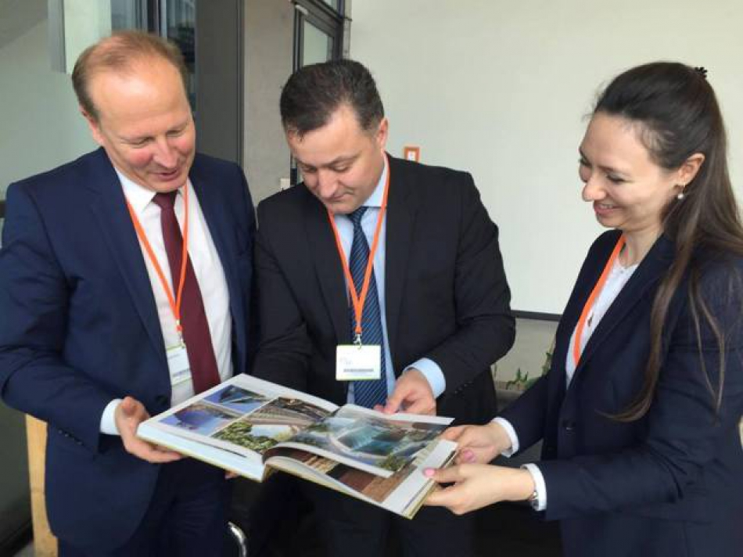
Ministrul Dezvoltării Regionale și Construcțiilor, Vasile Bîtca a discutat la data de 2 iunie, cu Christoph Beier, Vicepreşedintele Consiliului de Administraţie al Agenţiei de Cooperare Internaţională a Germaniei (GIZ), despre importanța continuării colaborării în vederea promovării dezvoltării regionale în țara noastră.
În cadrul dialogului Vicepreşedintele Beier a apreciat cooperarea de succes, din ultimii ani, dintre GIZ şi autorităţile naţionale ale Republicii Moldova, subliniind corelarea eficientă a acțiunilor de sporire a capacităţilor instituţionale ale administraţiilor publice locale cu suportul financiare din partea Guvernului federal pentru proiectele de modernizare a serviciilor locale. De asemenea, oficialul a precizat că o asemenea cooperare și colaborare contribuie la îmbunătăţirea nivelului de trai a cetăţenilor din Republica Moldova.
La rândul său, Ministrul Dezvoltării Regionale și Construcțiilor, Vasile Bîtca a accentuat conlucrarea de success cu experţii GIZ şi rezultatele benefice ale asistenţei tehnice şi financiare pentru comunităţile locale din țara noastră."În cadrul dialogului am specificat eforturile comune de realizare, transparent şi conform celor mai bune practici, a politicilor de dezvoltare regională, inclusiv perfecţionarea legislaţiei în domeniu, precum și implementarea unor proceduri şi instrumente noi, conform Strategiei naţionale de dezvoltare regională", a precizat Ministrul Vasile Bîtca.
Vicepreşedintele Beier a reconfirmat angajamentul de a susţine în continuare proiecte noi de modernizare a Republicii Moldova, apreciind potenţialul considerabil de dezvoltare al ţării noastre.
Amintim că întrevederea oficialilor a avut loc în cadrul Forumului German Habitat, desfășurat în perioada 1-2 iunie, la Berlin.
Sursa: http://adrcentru.md/

PROGRAMUL DE INSTRUIRE „UTILIZAREA STATISTICII REGIONALE PENTRU PLANIFICARE LA NIVEL LOCAL ȘI REGIONAL”
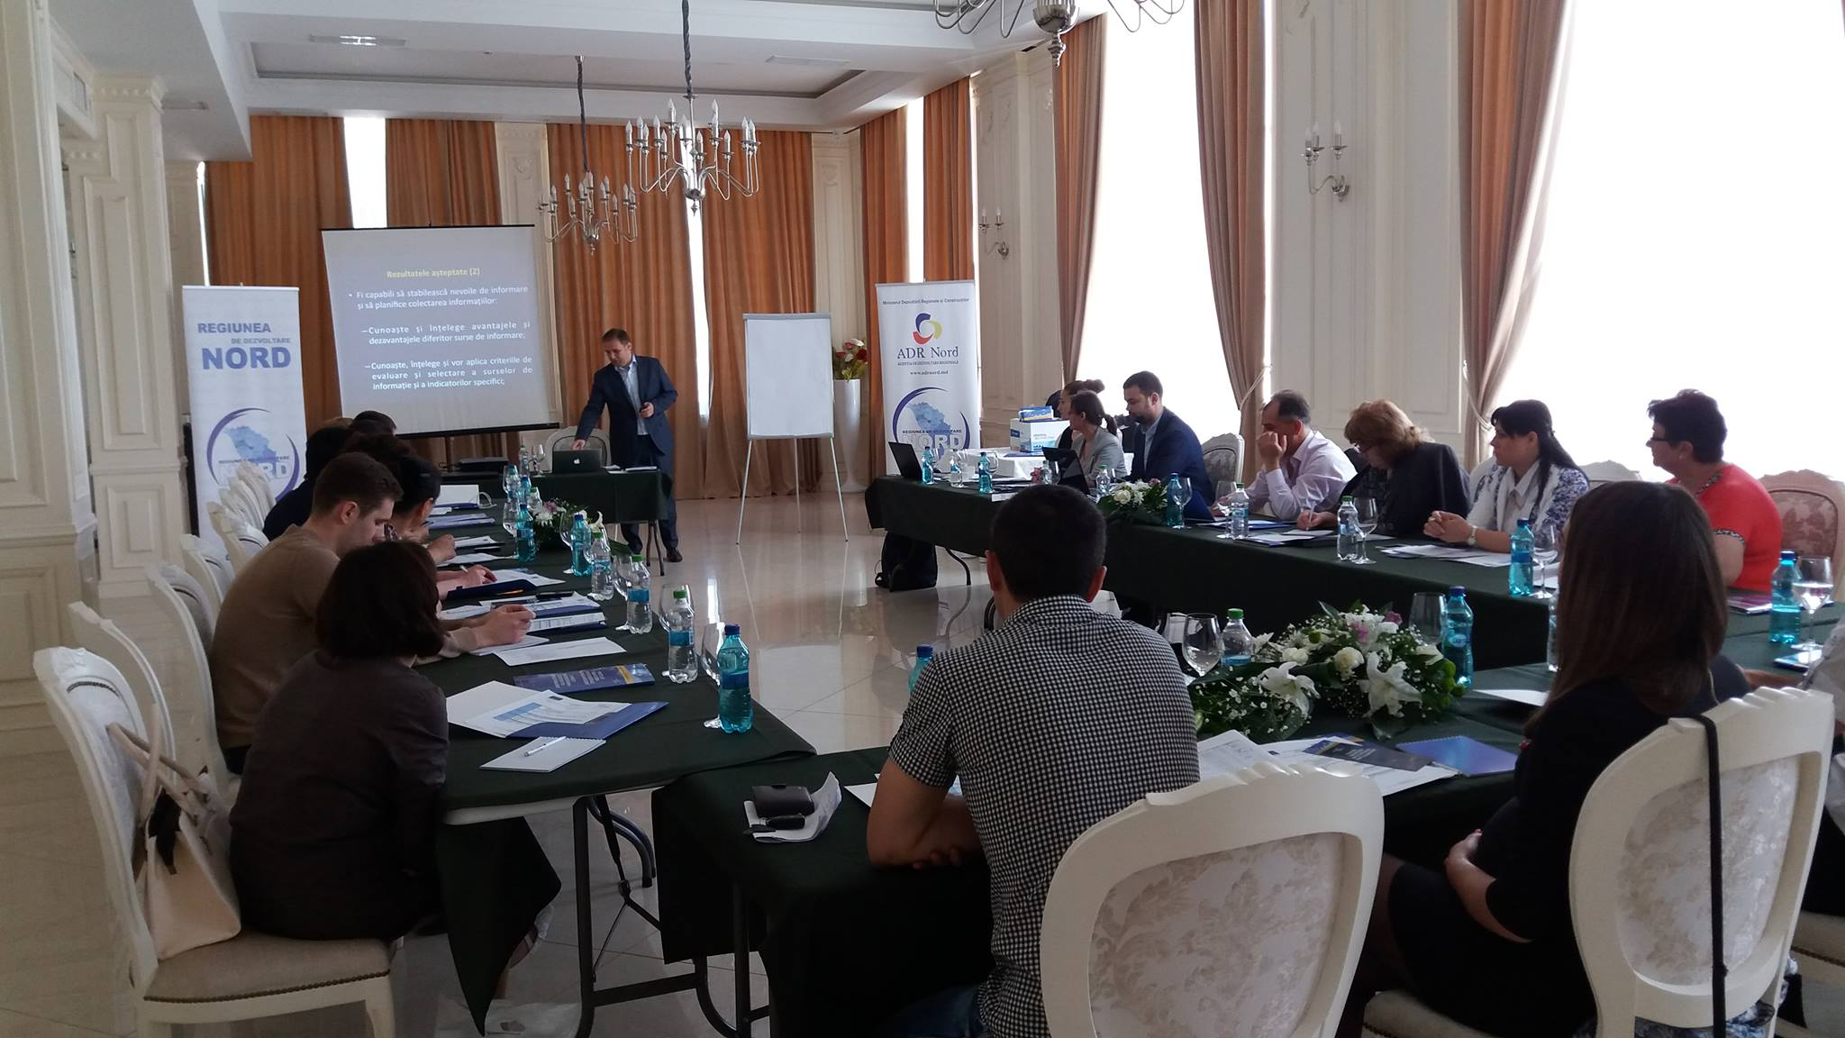
Bălți, 30-31 mai 2016. Importanța statisticii regionale în planificarea strategică și cele mai utile metode de analiză în planificarea strategică au fost prezentate și puse în discuție în cadrul Programului de instruire "Utilizarea statisticii regionale pentru planificare la nivel local și regional". Evenimentul a avut loc în incinta hotelului VisPas, realizat în cadrul Proiectului "Îmbunătățirea statisticii regionale în Republica Moldova" (STATREG), implementat cu suportul Uniunii Europene.
Programul de instruire a fost organizat în scopul dezvoltării competențelor de utilizare avansată a statisticii regionale în planificarea strategică la nivel local și regional și vizează persoanele implicate în managementul politicilor publice, în special cele implicate în elaborarea strategiilor și programelor de dezvoltare locală și regională din cadrul Regiunii de Dezvoltare Nord.
La instruiri au participat membrii grupului de lucru regional în domeniul dezvoltării infrastructurii de afaceri și în domeniul creșterii atractivității turistice din raioanele Regiunii.
Workshop-ul a demarat conform agendei cu prezentarea materialelor de instruire, care au oferit informații cu privire la procesele specifice ciclului politicilor publice, rolului și utilității analizei socio-economice în procesul de elaborare a unei politici publice, în particular a strategiei de dezvoltare regională/locală.
Principalele teme prezentate în cadrul workshop-ului au fost:
1. Importanța statisticii regionale în planificarea strategică.
2. Metode și tehnici de colectare a informației. Criterii de evaluare și selectare a surselor de informații și indicatori.
3. Definirea scopului și structurii analizei. Utilizarea diferitor metode de analiză în planificarea strategică.
Seminarul a provocat discuții în rezultatul cărora au fost identificate propuneri constructive parvenite din partea membrilor grupurilor de lucru.
Menționăm că urmează organizarea unei sesiune de coaching pentru fiecare participant ce se preconizează a fi desfășurată în luna iulie a.c.
Sursa: http://adrnord.md/

REPREZENTANȚI AI AMBASADEI CEHE ÎN REPUBLICA MOLDOVA ȘI AGENȚIEI CEHE PENTRU DEZVOLTARE, ÎN VIZITĂ LA ADR NORD
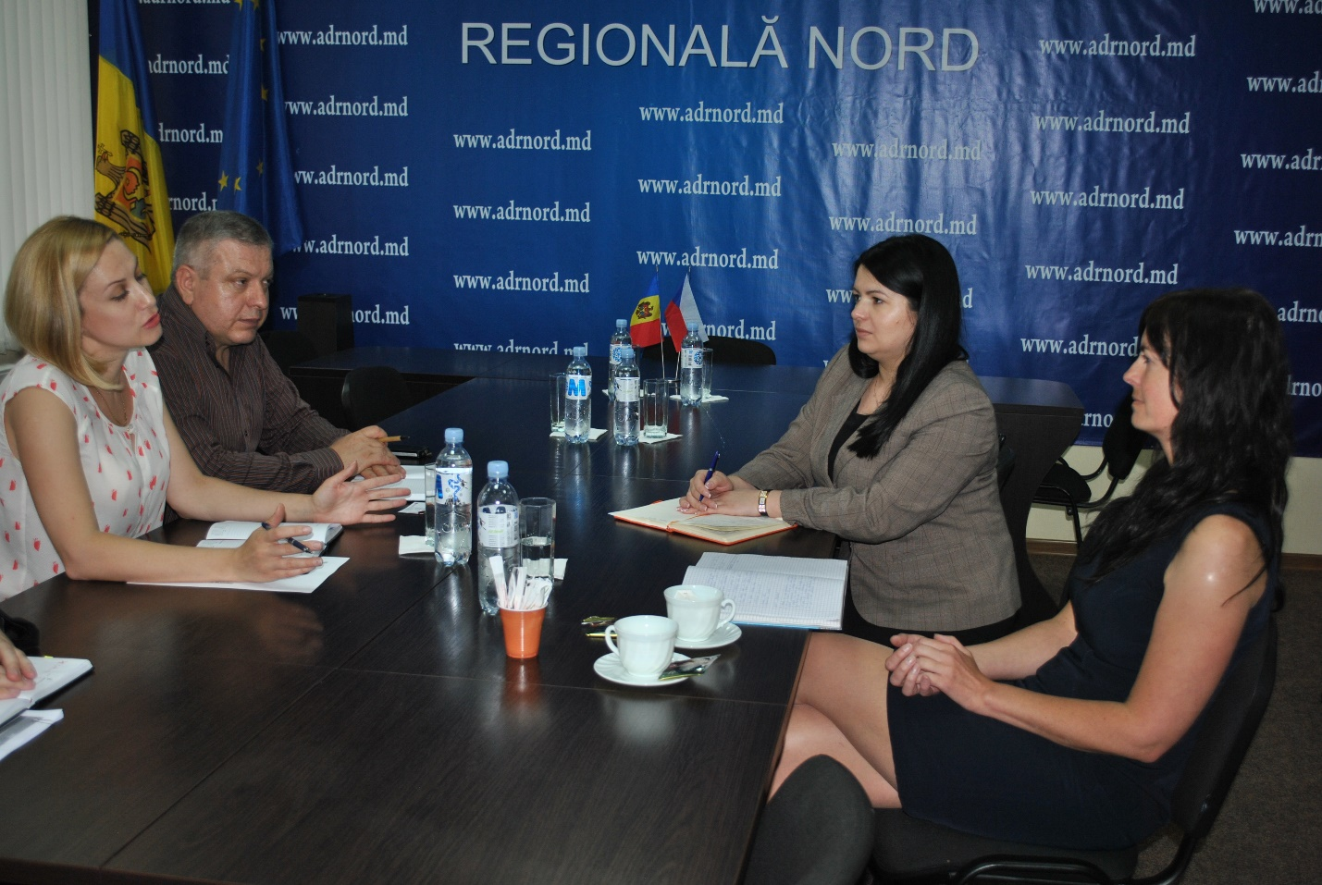
La data de 30 mai 2016, o delegație din cadrul ambasadei Cehe în RM și Agenției Cehe pentru Dezvoltare a vizitat Agenția de Dezvoltare Regională Nord, pentru monitorizarea proiectului „Dezvoltarea planificării strategice în Regiunea de Dezvoltare Nord, Moldova", finanțat din sursele Guvernului Republicii Cehe.
În cadrul întrevederii cu specialiștii ADR Nord, dna Daniela Dragalin, reprezentant al Ambasadei Cehe în RM și dna Jana Kacirkova, expert extern din cadrul Agenției Cehe pentru Dezvoltare, au discutat despre activitățile desfășurate în cadrul proiectului în vederea îmbunătățirii planificării strategice atât prin utilizarea unor metode moderne cum ar fi Sistemul Informațional Geografic (GIS), cât și prin crearea elementelor de identitate vizuală (branding regional) pentru Regiunea de Dezvoltare Nord, precum și rezultatele obținute pînă în prezent. De asemenea, în cadrul întrevederii a fost pusă în discuție posibilitatea de finanțare a unui nou proiect de către Guvernul Ceh.
Amintim că, în cadrul proiectului s-au desfășurat training-uri, unde participanții, au fost familiarizați de către experții cehi cu brandingul regional și elementele de bază ale GIS și Quantum GIS, elementele de bază privind editarea datelor de tip vector și altele, au învățat cum să creeze hărţi și cum să lucreze cu date de tip raster și PDF, precum și cu servicii de cartografiere şi surse OpenStreetMap.
Sursa: http://adrnord.md/

